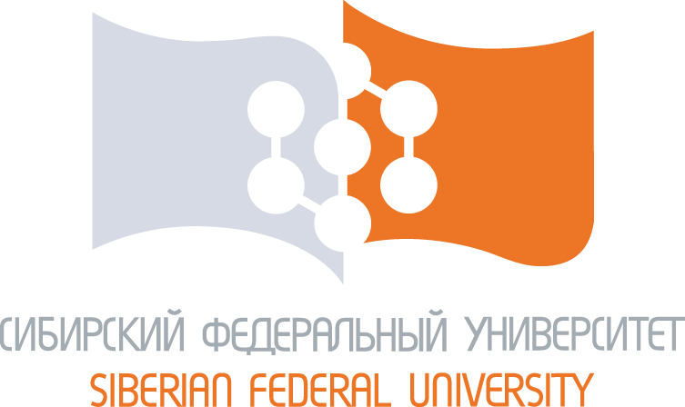 | 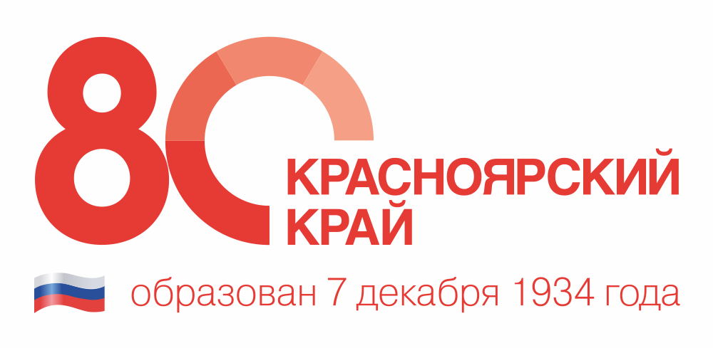

МИНИСТЕРСТВО ОБРАЗОВАНИЯ И НАУКИ
РОССИЙСКОЙ ФЕДЕРАЦИИ

Федеральное государственное автономное образовательное учреждение
высшего профессионального образования
«Сибирский федеральный университет»

Х Всероссийская
с международным участием
научно-техническая конференция
студентов, аспирантов и молодых ученых
«МолодЁжь и наука»

ИНФОРМАЦИОННОЕ ПИСЬМО

С 15 по 25 апреля 2014 г. на базе Сибирского федерального университета пройдет Х Юбилейная Всероссийская с международным участием научно-техническая конференция студентов, аспирантов и молодых ученых «Молодёжь и наука», посвященная 80-летию образования Красноярского края.
Цель конференции - развитие научно-технического творчества молодежи, привлечение её к исследовательской деятельности в науке, формирование творческих связей с российскими и зарубежными научно-исследовательскими коллективами.
Организаторы конференции – Сибирский федеральный университет, Научно-образовательный центр молодых ученых.
К участию приглашаются студенты, аспиранты и молодые ученые высших учебных заведений. Для иногородних участников возможна очная и заочная форма участия в конференции. Рабочий язык конференции – русский.
Работа конференции организована по трем направлениям: гуманитарное, естественнонаучное, техническое. Основные секции конференции представлены на электронном сайте конференции.
Для участия в конференции необходимо до 11 апреля 2014 г. зарегистрироваться на сайте http://conf.sfu-kras.ru/conf/mn2014/, заполнить заявку и загрузить материалы доклада объемом 2-4 полные страницы (согласно требованиям к оформлению).
Требования к оформлению материалов доклада:
Текстовый редактор – MSWord, шрифт - 12 Times New Roman, межстрочный интервал – 1, размеры листа 210х297, поля - 25 мм со всех сторон. Новый абзац должен начинаться с отступа. Расположение графических материалов – по ходу текста. Объем материала – 2-4 полные страницы.
На первой строке пишется УДК (обязательно), на второй - название доклада прописными буквами, на следующей строке фамилии докладчиков, ниже фамилия руководителя с указанием степени (пишется фраза «научный руководитель» степень, Ф.И.О.), далее полное название представляемой организации, далее текст статьи без ссылок и списка литературы.
Сокращение степеней должно соответствовать требованиям СФУ http://www.sfu-kras.ru/node/2365.
____________________________________________________________________________________________
Пример:
УДК 735.29

НАЗВАНИЕ ДОКЛАДА
Савельева А. А., Швецова О. А.,
научный руководитель канд. техн. наук Слепков В. П.

Томский политехнический университет
пробел
Абзац Текст. Текст. Текст. …………………
___________________________________________________________________________________________________________________

Примечание: Оргкомитет вправе отклонить от участия в конференции доклады, полученные позднее 11 апреля 2014 г., либо представленные с нарушением предъявленных требований, или не содержащие достаточной научной новизны (носящие реферативный характер). Вся ответственность за научное содержание докладов, стиль изложения и грамматику возложена на авторов, а также их научных руководителей.

Регистрационная карта участника конференции заполняется на сайте конференции

Примечание: Заполняя регистрационную форму, автор гарантирует, что он лично создал предлагаемое произведение (статью), которое не содержит в себе неправомерно используемые материалы. В случае предъявления исков и претензий третьих лиц в отношении нарушения авторских прав автор будет нести ответственность, и выступать стороной в процессе.

По итогам конференции предусмотрен выпуск электронного сборника и печатный сборник лучших статей молодых ученых.
За лучшие работы в рамках каждой секции присуждаются 1, 2 и 3 призовые места. Авторы научных работ - награждаются Дипломами.
Обращаем ваше внимание на то, что ВСЕ командировочные расходы для докладчиков, выступающих на секционных заседаниях, несет направляющая сторона.

Рабочая группа оргкомитета конференции: пр. Свободный, 76Д, ауд. 4-01, тел. 8 (391) 206-30-88. Научно-образовательный центр молодых ученых СФУ.
Ответственный секретарь: О.А. Краев - специалист НОЦ МУ, okraev@sfu-kras.ru т. 8913 180 7248. Секретарь: Половинкина Ольга Антоновна - специалист НОЦ МУ, OPolovinkina@sfu-kras.ru, т.8923 274 6282

